

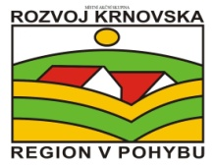

**P O Z V Á N K A**

**na seminář pro žadatele v rámci**

**Integrovaného regionálního operačního programu**

**k vyhlášeným Výzvám IROP pro území MAS Rozvoj Krnovska**

realizace Strategie CLLD Místní akční skupiny Rozvoj Krnovska

*Termín konání:*

**11. července 2018 ve 10:00 hod**

*Místo konání:*

**RESTAURACE WESTERN, BARTULTOVICE 44, 793 99 VYSOKÁ - BARTULTOVICE**

***Program semináře:***

1. Zahájení semináře, prezentace účastníků
2. Informace k jednotlivým výzvám IROP
3. Společné informace pro vyhlášené výzvy IROP, postupy pro podání žádosti o dotaci
4. Diskuze, dotazy
5. Závěr

Za Místní akční skupinu Rozvoj Krnovska:

Martina Jalamasová , vedoucí manažer pro realizaci SCLLD